PROCESO DE PLANEAMIENTO ESTRATÉGICO DEL SECTOR CULTURA
SESIÓN 2
Tendencias
- Objetivos
- Comprender el concepto de tendencias y aprender a identificarlas.
- Analizar las tendencias pertinentes y su impacto en el modelo conceptual del sector.
- Requisitos previos
- Modelo conceptual del sector graficado.

- Producto de la sesión
- Listado de tendencias impactadas

- Descripción de las actividades
El desarrollo de la sesión se realizará según se describe a continuación:
- Definición de tendencias
El análisis del entorno de un sector se realiza a través de la observación del comportamiento de una serie de elementos que podrían impactar en el sector.
Una tendencia es el posible comportamiento a futuro de una variable, asumiendo la continuidad de su patrón histórico. La importancia de la tendencia está en la capacidad de impactar, de forma positiva o negativa, en los componentes del sector.
Ejemplos de tendencias mundiales
Escasez de recursos naturales como agua, alimentos, energía y minerales
Urbanización y expansión de las ciudades
Cambio climático

- Buscar e identificar tendencias
Es el proceso de recolección ordenada de información sobre tendencias referidas al sector. Las principales fuentes para buscar tendencias son:
- Internet
- Publicaciones especializadas
- Experiencia propia
- Bases de datos

Ejemplo de búsqueda de información en Internet:

Sistema: Industrias culturales
Buscador seleccionado: Google
Palabras de búsqueda: tendencias industrias culturales, tendencias mundiales cultura, global trends about cultural industries, cultural trends.

Ejemplo de documentos y sitios Web identificados:

La cultura y la comunicación Mexicana bajo las leyes del Mercado.
En: http://biblioteca.itam.mx/estudios/estudio/letras34/notas3/sec_1.html

Industrias culturales en América Latina: la tendencia a la concentración frente al potencial crecimiento del mercado.
En: http://grupo.us.es/grehcco/ambitos_16/25mancinas.pdf

Se analizan los documentos encontrados a fin de identificar tendencias. Por ejemplo, analicemos el siguiente texto, extraído del documento “Industrias culturales en América Latina”:

“Como señalamos al inicio de este trabajo, las tendencias mundiales de la comunicación se ven reflejadas en el desarrollo de los medios de comunicación en Latinoamérica. Quizá una de las tendencias más visibles sea la agrupación de más medios en menos manos, las alianzas y fusiones que se están dando continuamente con el objeto de permanecer en el mercado o como opción única de supervivencia. Obedeciendo a esta tendencia de concentración mediática se crearon grupos gigantescos de comunicación como Televisa, en México; O Globo, en Brasil; Cisneros, en Venezuela y Clarín, en Argentina. Los cuatro grupos son líderes en la producción audiovisual, poseen cadenas de radio y televisión, además de industrias editoriales y producción de música. Gigantescos grupos que poseen las características que definen, según Ramón Reig (2004), a los conglomerados: conectados a redes financieras y tecnológicas, se han ido fusionando progresivamente estableciendo alianzas y acuerdos coyunturales para acciones concretas y para la compra-venta de productos mensajísticos, entre otros”. (Página 466)

De este texto se puede extraer la siguiente tendencia:

“Concentración de medios de comunicación en grandes conglomerados”

Esta tendencia está compuesta por una variable y su comportamiento:

Variable | Agrupación de medios de comunicación
Comportamiento | Concentración

- Seleccionar las tendencias pertinentes
Se elabora una lista de todas las tendencias identificadas las mismas que serán insertadas en una Matriz de tendencias:
Matriz de tendencias y valoración de pertinencia

Una vez concluida la lista de tendencias, se procederá a valorar las tendencias de acuerdo al criterio de pertinencia:
La pertinencia es el grado de vinculación o relación que tiene la tendencia con el sector.

La valoración se realizará usando la siguiente escala:
Escala de valoración de pertinencia
Valor | Grado de Pertinencia
5 | La tendencia tiene muy alta pertinencia
4 | La tendencia tiene una alta pertinencia
3 | La tendencia tiene una mediana pertinencia
2 | La tendencia tiene poca pertinencia
1 | La tendencia no es pertinente o lo es en muy escasa medida

Se recomienda recoger en un documento la justificación de la valoración de las tendencias con “muy alta pertinencia” para el sector.

En la matriz se valorará cada una de las tendencias listadas:

- Analizar las tendencias que impactan en el modelo conceptual
Se seleccionan las tendencias con una “muy alta pertinencia” para el sector y se analizan los impactos de cada tendencia sobre cada uno de los componentes del modelo conceptual.
El impacto es la capacidad de una tendencia para generar potencialmente cambios en los componentes del sector.

Ejemplo de incorporación de tendencias en el modelo conceptual
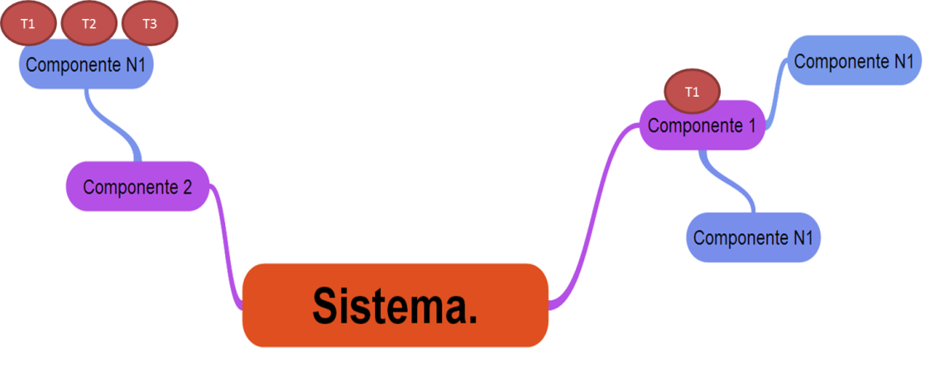

Si un componente es impactado por varias tendencias, esto nos indicará que ese componente es muy sensible al entorno.
Como producto de la sesión se listan las tendencias que impactan en el modelo conceptual.

Una variable es una parte, cualidad o característica concreta del sector, perfectamente identificable y distinta de otras, con capacidad de cambiar y de ser medida o evaluada. Ejemplo: Crecimiento Económico; votación; edad.

